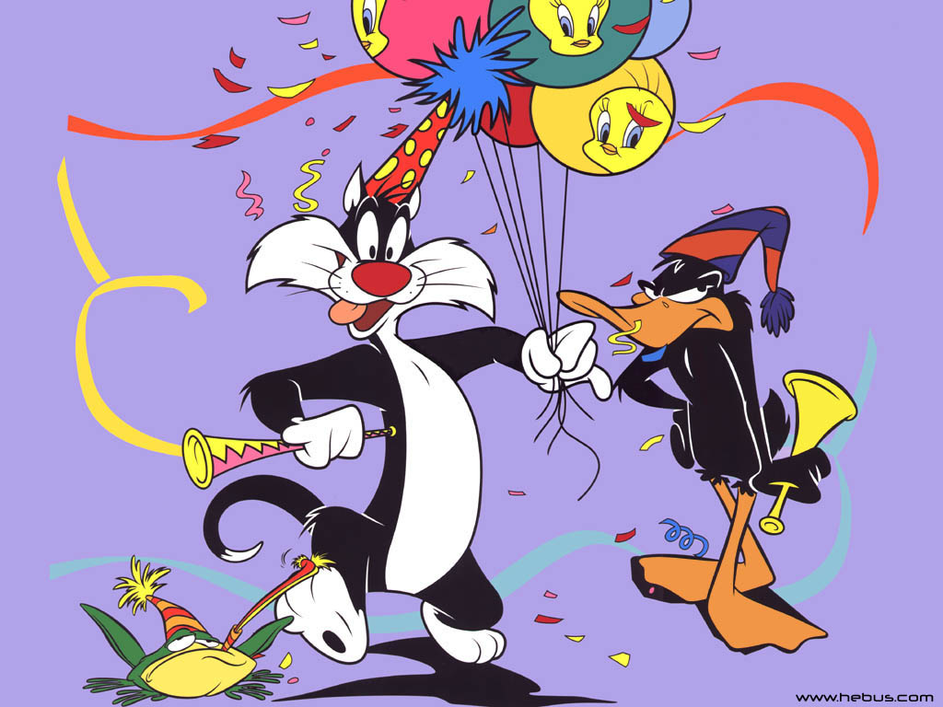
Поздравляем
всех родившихся в апреле!!!
Спасибо
нашим меценатам за помощь:
Попытаевой Людмиле Ивановне
ООО «Акбузат»
Благодарность от классного руководителя и учеников 2 а класса
за предоставленную возможность сделать кабинет уютным и красивым.
«Знания юных – Отечества слава!»

День рожденья –
Чудесный праздник!
Море счастья, улыбки, цветы.
Пусть всегда исполняет желанье,
И заветные ваши мечты!..

Знаменательные даты.
1 апреля – День геолога. Вербное Воскресение.
2 апреля – День Единения Народов.
7 апреля – Всемирный день здоровья.
8 апреля – Пасха. Светлое Христово Воскресенье.
12 апреля – Всемирный день авиации и космонавтики.
18 апреля – День воинской славы России. Ледовое побоище. (1242).
22 апреля – Всемирный день земли.
23 апреля – Всемирный день книги и авторского права.
26 апреля – День памяти погибших в радиационных авариях и катастрофах.

I научно-практическая конференция.

30 марта в нашей гимназии прошла I-ая научно-практическая конференция «Знания юных - Отечества слава».
Еще в начале учебного года, ребята со своими руководителями выбрали темы исследований и проектов, по которым шла работа в течение года. И вот настал день, когда юные исследователи защищали свои работы, перед компетентным жюри.
Защита проходила по четырем номинациям:
- «Литературно-филологическое направление»
- «Историко-социологическое направление»
- «Естественно-научное направление»
- «Проекты в начальном обучении»
Представленные проекты были самыми разнообразными: ребята исследовали творчество писателей и поэтов, рассматривали историю философской мысли и историю сел и деревень Белорецкого района, проводили социологические опросы среди учащихся гимназии и их родителей.
Особенно порадовали нас ученики начальной школы. Работу над проектом вел весь класс. А представлены были проекты с использованием мультимедийного проектора.
По итогам конференции дипломами победителей награждены:
2 «Г» (рук. Ж.В. Инкина) «Феномен Бабы-Яги в детских сказках».

3 «Б» (рук. Е.Л. Первухина) «Сити-Чесс-город шахмат».
4 «Б» (рук. А.А. Бурлакова) «Начальная школа-пора золотая».
4 «В» (рук. С.В. Корепанова) «Моя школа будущего».
3 «В» (рук. И.В. Оголихина) «Времена года».
3 «А» (рук. Н.В. Перминова) «Мама – самое светлое слово на Земле».
Ляпина Ксения 9 «А» (рук. Т.Н. Нужина) «Воздействие звуковых волн на организм человека».
Кузнецова Ксения и Соловьев Валерий 9 «А» (рук. Э.К. Давлетбирдина) «Анализ пространственного восприятия территории».
Кузнецова Мария 11 «А» (рук. И.Г. Шагалина) «Исследование ощущений и восприятий человеком объекта живой природы».
Ясавеева Лина и Творогова Лена 10 «А» (рук. Е.А. Соловьева) «Спирты в нашей жизни».
Обуденов Максим 3 «В» (рук. М.Д. Обуденова) «Экология души».
Хомечко Оксана 11 «Б» (рук. А.А. Новиков) «Творчество Н.П. Задорнова».
Попков Сергей 10 «В» (рук. А.А. Новиков) «Тема Родины в лирике Есенина».
Козин Алексей 5 «Б» (рук. А.А.Новиков) «А.П.Гайдар в Белорецке».
Веснина Мария 10 «В» (рук. А.А. Новиков) «Москва в лирике М. Цветаевой».
Исхакова Айгуль 6 «Г» (рук. Р.З. Аксанова) «Жизнь и творчество композитора М. Салимова».
Копьева Света, Платонова Олеся, Хомечко Оксана 11 «Б» (рук. А.Ю. Марталер) «Няне А.С. Пушкина посвящается».
Ибатуллин Денис 8 «А» (рук. А.А. Панькова) «Шэжэре».
Новичкова Ксения 11 «Б» (рук. В.Г. Воринова) «Развитие исторической мысли в России в 19-20вв».
Лещева Яна 11 «Б» (рук. В.Г. Воринова) «Военное образование в России в 18-19 вв».
Файзуллин Ильдар 8 «А» (рук. А.А. Панькова) «Шэжэре».
Бикбаев Марсель и Амплеев Виктор 7 «В» (рук. А.А. Панькова) «История сел и деревень Белорецкого района».
Хочется надеяться, что такие мероприятия станут доброй традицией нашей 17-ой.

Зам. Директора по НМР
Масленникова О.М.

Пусть математика сложна,
Ее до края не познать.
Откроет двери всем она,
В них только надо постучать.
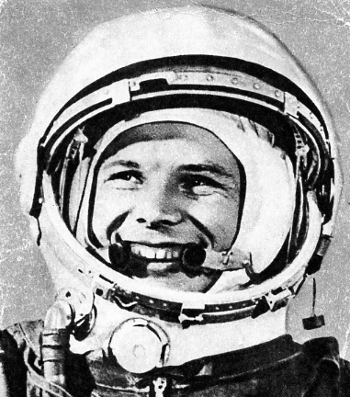

ЕВКЛИД
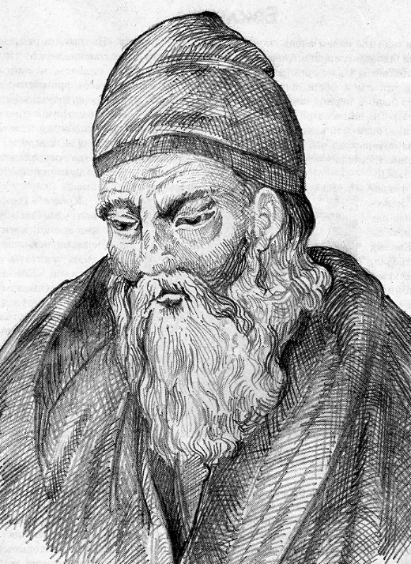
О жизни Евклида мы знаем очень мало. Известно, что он был приглашен в Александрию царем Птолемеем I для организации математической школы и преподавал там математику (это было в период между 365 и 300 гг. до н. э.). Он написал ряд сочинений по математике, оптике и, возможно, музыке, многие из которых до нас не дошли. Главное сочинение Евклида – труд по геометрии «Начала». Пожалуй, это все, что достоверно о нем известно.
Однако у нас нет оснований сомневаться в том, что Евклид реально существовал, как не сомневались в этом и позднейшие греческие ученые.
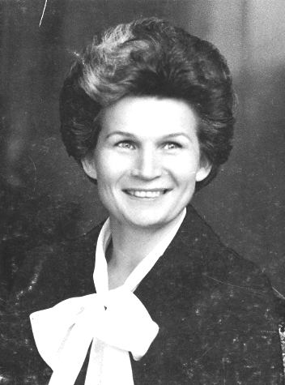
В одном из своих сочинений греческий математик Папп Александрийский (III в.) Изображает Евклида как человека исключительно честного, тихого и скромного, чуждого тщеславия и эгоизма. Однако в вопросах, касающихся изучения математики, Евклид был в высшей степени серьезен и строг. Как сообщает историк и философ Прокл (V в.), однажды царь Птолемей спросил Евклида, нельзя ли найти более короткий и менее утомительный путь к изучению геометрии , чем штудирование «Начал». Ученый ответил: «В геометрии нет царского пути». Другой исторический анекдот повествует о том, что один юноша, изучив первое предложение «Начал», спросил Евклида: «А что я могу заработать, выучив все это?» Тогда Евклид позвал раба и сказал: «Дай ему три обола, он хочет получить пользу от геометрии». (Обол – мелкая монета.)
Евклид – автор «Начал», книги, пережившей более двух тысячелетий. Не будет преувеличением сказать, что по ней учились математики всех времен и народов. «Начала» долгое время использовались в качестве учебника геометрии в школах, А многие современные учебники излагают геометрию очень похоже на Евклида: аксиомы, признаки равенства треугольников, задачи на построение…
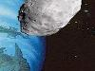
Кроме «Начал», из трудов Евклида до нас дошли, хотя и в сильно искаженном виде, трактаты «Оптика» и «Катоптрика». В «Оптике» Евклид формирует правило – «угол падения равен углу отражения», а в «Катоптрике» он выводит опираясь на это правило, законы отражения от выпуклых и вогнутых зеркал. В этих трактатах содержится первое в истории изложение геометрической оптики.

12 АПРЕЛЯ –
ДЕНЬ КОСМОНАВТИКИ.

ПЕРВЫЕ В КОСМОСЕ
Первый космонавт планеты Земля Юрий Гагарин. Кто назначил командиром первого «Востока» Гагарина? Отвечая на этот вопрос, Павел Попович сказал, что Юрий сам себя назначил. Разумеется в начале подготовки никто не знал, кому посчастливится подняться в космос первым. Шансы у всех были равными. Но как-то незаметно, может быть подсознательно, они ощутили: Гагарин стал «неформальным лидером», за которым добровольно и единодушно признают руководство в коллективе. В характеристике представленной в Государственную комиссию, о Юрии было сказано: «Как одну из особенностей характера можно отметить чувство юмора, склонность к добродушию, шутке. При тренировках на учебном космическом корабле для него был характерен спокойный, уверенный стиль работы с четкими, лаконичными докладами после проведенного упражнения». Все космонавты, да и не только они, подчеркивали, что кандидатура Гагарина на роль космонавта № 1 была одобрена не только официально, но и в сердцах всех, кто вершил это ответственное и сложное дело. И не последним доводом здесь были как раз черты его характера.
Первая в мире женщина-космонавт Валентина Владимировна Николаева-Терешкова. Совершила космический полет 16-19 июня 1963 года на космическом корабле «Восток-6». Полет проходил одновременно с полетом космического корабля «Восток-5», пилотируемого Быковским В.Ф. Между космонавтами была установлена двусторонняя радиосвязь; с кораблей велись телевизионные передачи. Совместный полет двух кораблей продолжался свыше 70 часов.
ЗНАЕТЕ ЛИ ВЫ ЧТО…
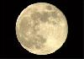
Ларри Тейлор (Larry Taylor), директор института планетарных геонаук университета Теннеси, сообщил, что полученные результаты подтверждают теорию о том, что Луна является осколком Земли, образовавшимся при столкновении молодой планеты с объектом размером с Марс.
Эксперты НАСА требуют немедленно приступить к подготовке экспедиции, которая должна предотвратить падение на Землю крупного астероида. Для этой цели предлагается использовать небольшой космический тягач. Возможно, принимать решение об отправке экспедиции придется принимать уже в ближайшие три десятилетия – есть вероятность того, что астероид Apophis 99942, названный в честь древнеегипетского бога мрака и хаоса, столкнется с Землей в апреле 2036 года.

С ЮБИЛЕЕМ, НАША СЕМНАДЦАТАЯ!

«Школьные годы чудесные…».
Каждый раз, когда передо мной открывается дверь моей любимой семнадцатой, я невольно вспоминаю детство. Мама привела меня в первый класс и торжественно сказала: «Учись, дочка! Теперь ты первоклассница». Незнакомая женщина нежно обняла меня, усадила за парту… и вскоре стала для меня близким и родным человеком. Моим первым учителем была Данилко Лидия Александровна. Именно она открыла ту волшебную дверцу, за которой меня ждала неведомая ранее страна знаний. Спасибо тем, кто словно маяки, долгие годы учебы вели меня по нелегкой дороге жизни. Это классный руководитель Хлыстова Галина Ивановна, учителя русского языка Рябова Ольга Александровна и Сурина Людмила Ивановна, учителя математики Казбан Анна Александровна и Ракитина Людмила Алексеевна. Сегодня я сама учитель моей любимой «Семнадцатой» и я стараюсь работать так, чтобы мои ученики любили нашу школу и гордились ей.

Учитель начальных классов
Михайлова Людмила Михайловна.

Близится Юбилей моей родной школы. 45 лет. Много это или мало? Для человека зрелый возраст, а для школы самый расцвет. Я училась в школе с 1 по 9 класс и с удовольствием вспоминаю детство, работу октябрятских звездочек, пионерские сборы. У меня сохранились об этой поре самые светлые воспоминания. Конечно же, для любого человека первое впечатление о школе формирует первый учитель. Моим первым учителем была замечательный педагог и человек Таразанова Любовь Васильевна. Выбором своей профессии я целиком обязана ей. Всегда мне были важны и нужны ее советы, добрые слова и поддержка. Конечно же, оканчивая педагогическое училище, я мечтала попасть в свою родную школу. И мне повезло. Вот уже 12 лет я передаю свои знания моим ученикам. Я рада, что большинство традиций, которые мне запомнились со школьных лет, бережно сохранились до сих пор. В юбилейный год порог нашей семнадцатой переступит моя семилетняя дочка…

Учитель начальных классов
Колесникова Юлия Анатольевна

Семнадцатая! Родная Семнадцатая! В этом году наша школа будет отмечать свой 45-летний юбилей. Как много учеников прошло за эти годы… Первый раз, в первый класс я пришла учиться в 1978 году. Был очень волнующий праздничный день. Передо мною открывалась школьная дорога. Моей первой учительницей была Миронова Надежда Александровна.

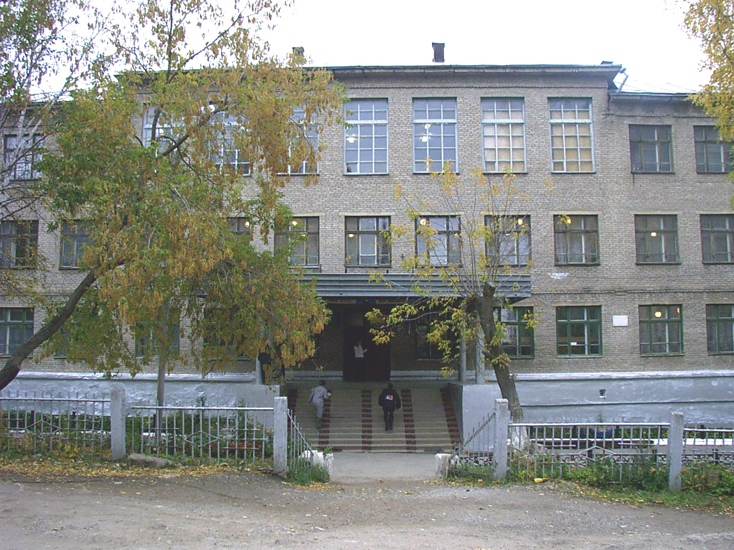
В начальной школе было все впервые:
Учились мы читать, считать,
Писать диктанты и решать задачи,
Отличные отметки старались получать.
Ничто таблицу умноженья
Не сможет в памяти стереть,
Начальной школы достиженья
Преумножать старались все.
Сегодня могу уверенно сказать, что школа дала многое: знания, умение жить в коллективе, дружить, любить и уважать друг друга. Много в школе было интересных дел. В памяти всплывают школьные вечера, викторины, спортивные праздники – Лыжные соревнования, кроссы, игра «Зарница», Экскурсии, походы, работа на совхозном поле, участие в смотрах художественной самодеятельности. В старших классах я занималась в школьном агиттеатре «Ровесники». О данном коллективе, его жизни не хватит и книги, чтобы рассказать о днях, проведенных с « ровесниками». Это самое незабываемое. С особой благодарностью хочу назвать любимых учителей, чей опыт, труд, любовь не прошли для меня даром. Это Н.Г. Городилова, Р.С. Муратов, Е.А. Козлова, З.В. Васильева, Т.В. Ралко, Г.И. Хлыстова, Н.А. Комар, В.И. Петров, К.В. Гущенская и наш классный руководитель Р.В. Карпухина. После окончания я снова пришла в свою 17-ю, сначала в качестве старшей пионерской вожатой, а затем уже учителем. И вот на протяжении многих лет работаю в семнадцатой учителем начальных классов. В моей родной школе 7 год учится и мой сын, Егор. Хочется пожелать своим любимым учителям, родному коллективу творчества, побед, любви, надежд, умных учеников.
Мы с именем вашим знакомы с пеленок
Вас знает и взрослый и каждый ребенок.
Нет, Вы не артист, не герой, не правитель,
А лишь рядовой, незаметный Учитель.
Но если МЫ в жизни чего-то добились,
Для этого ВЫ от души потрудились.
В основе всех наших идей и открытий
Лежат Ваши Знанья, наш мудрый УЧИТЕЛЬ!
Корепанова (Медведкова) Светлана Владимировна,
Выпускница 1988года.

Сочинялки.
Без математики мир невозможен,
Он бесполезен, не нужен и пуст.
Мир для людей и для разума создан!
Что же за разум без точных наук?
Тигры и рыбы, жучки, обезьяны,
Сила и грация, злость и добро.
Если весь разум исчезнет из мира,
Что это? Где? А не все ли равно?
Глупость, безумие и бессистемность –
Быстро исчезнет вдруг вся красота.
А математика - разума стража,
И не дает она гаснуть ему.
Без математики, разум – не разум,
Он бесполезен без точных наук!

Пораскинь мозгами!
Математическая переменка
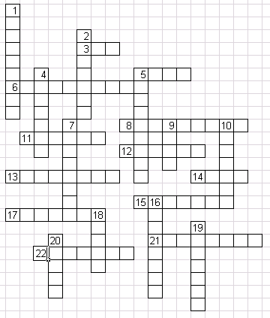

По горизонтали
3.Часть прямой, ограниченная с одной стороны.
5. 6< ?< 8.
6. Наука о числах.
8. Элемент обыкновенной дроби.
11. Натуральное число
12. Единица площади.
13. Единица длины.
14. Английская мера длины.
15. Наименьшее натуральное число.
17. Геометрическая фигура.
21. Десятая часть метра.
22. Математическое действие.

По вертикали
Адрес редакции: 453500, Белорецк,
Ул. К.Маркса, 48 «Калейдоскоп, 2006»
Учредители: Совет гимназии № 17
Главный редактор: Трифонова В.Г.
Выпускающий редактор: Баранова К.С.
Стрелкова М.А., кафедра технических
дисциплин.
Верстка: Стрелкова М.А., Инкин С.А.
Телефон редакции: 5-39-53

Тираж 150 экз.
- Графическое изображение, наглядно показывающее соответствие каких либо величин.
- Для прямоугольника a ⋅ b.
- Часть прямой, ограниченная с двух сторон.
- Сотая часть метра.
- Для треугольника a+b+c.
- Единица объема.
- Измерительный инструмент.
16. 4 ⋅ 5 = ?
18. Единица массы.
19. Инструмент для построения окружностей.
20. 2 ⋅ 3 = ?

Угадай-ка.

- Там где с морем сливается Нил,
В древнем жарком краю пирамид
Математик греческий жил –
Многознающий, мудрый … ( ).
- Он был задумчив и спокоен,
Загадкой круга увлечен.
Над ним невежественный воин
Взмахнул разбойничьим мечом.
Прошли столетий вереницы,
Научный подвиг не забыт!
Никто не знает, кто убийца,
Но знают все, кто был убит. ( )
Сколько прямоугольников изображено на рисунке?
- Даны числа от 1 до 9. Расставьте их в кружки так, чтобы сумма трех чисел вдоль каждой линии была равна 15. Какое число должно быть в центре?

- На скотном дворе гуляли гуси и поросята. Мальчик сосчитал количество голов, их оказалось 30; а затем он сосчитал количество ног , их оказалось 84. Сколько гусей и поросят было на скотном дворе?
Ответы
на вопросы принимаются первые 3 дня со дня распространения.
Победителей ждет сладкий приз.
Ответы приносить в каб. № 24.

